รายงานผลการการจัดการทรัพย์สินของราชการ
ประจำปีงบประมาณ พ.ศ. 2568
ของสถานีตำรวจภูธรโกสุมพิสัย

ประจำเดือน ตุลาคม พ.ศ.2567

รายงานผลการจัดการทรัพย์สินของราชการ ของบริจาค และการจัดเก็บของกลาง
สถานีตำรวจภูธรโกสุมพิสัย ประจำเดือน ตุลาคม พ.ศ.2567
ประจำปีงบประมาณ พ.ศ.2568
กิจกรรม | การดำเนินการ | ภาพถ่ายการดำเนินการ
การจัดการทรัพย์สิน  ของราชการ | - สถานีตำรวจภูธรโกสุมพิสัย ได้มอบหมายให้เจ้าหน้าที่ผู้รับผิดชอบดำเนินการจำแนก ทรัพย์สินของทางราชการ อาวุธยุทธภัณฑ์ และของบริจาค โดยดำเนินการจัดทำ ทะเบียนคุมทรัพย์สินตามแบบฟอร์ม และมีสมุดคุมแยกแต่ละประเภท | 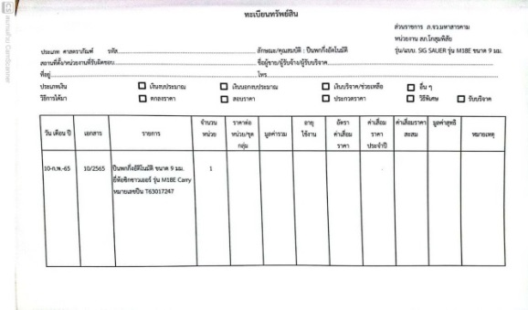  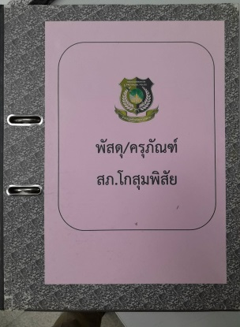  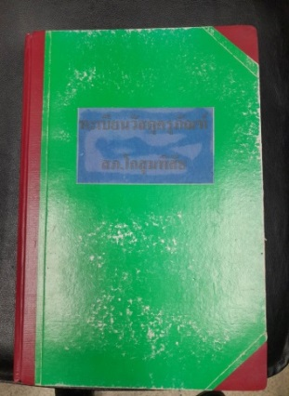

รายงานผลการจัดการทรัพย์สินของราชการ ของบริจาค และการจัดเก็บของกลาง
สถานีตำรวจภูธรโกสุมพิสัย ประจำเดือน ตุลาคม พ.ศ.2567
ประจำปีงบประมาณ พ.ศ.2568

กิจกรรม | การดำเนินการ | ภาพถ่ายการดำเนินการ
การจัดการทรัพย์สิน  ของราชการ | - สถานีตำรวจภูธรโกสุมพิสัย ได้ควบคุม กำกับ ดูแลรักษา ตรวจนับ ตรวจสอบสภาพการใช้งานทรัพย์สินของทางราชการ ที่มีความเสี่ยงต่อการนำไปใช้โดยมิชอบ เช่น ตรวจสอบอาวุธปืนที่ข้าราชการเบิกใช้เป็นประจำทุกเดือน | 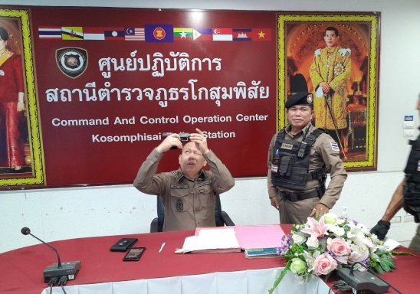  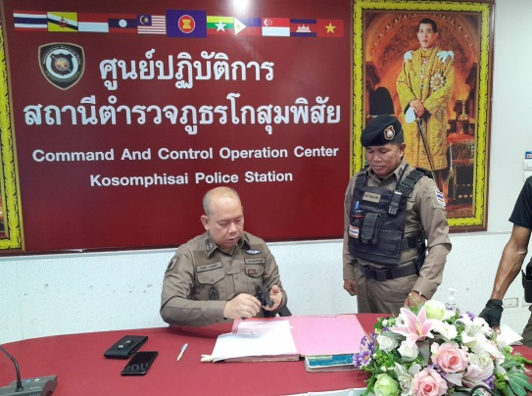  พ.ต.ท.ชินดล งามสุทธิ รอง ผกก.ป.สภ.โกสุมพิสัย  ได้เรียกตรวจอาวุธปืนที่เบิก-จ่ายให้กับข้าราชการตำรวจใช้ในการปฏิบัติหน้าที่ ประจำเดือน ต.ค.67

รายงานผลการจัดการทรัพย์สินของราชการ ของบริจาค และการจัดเก็บของกลาง
สถานีตำรวจภูธรโกสุมพิสัย ประจำเดือน ตุลาคม พ.ศ.2567
ประจำปีงบประมาณ พ.ศ.2568
กิจกรรม | การดำเนินการ | ภาพถ่ายการดำเนินการ
การจัดการทรัพย์สิน  ของราชการ | - สถานีตำรวจภูธรโกสุมพิสัย ได้ดำเนินการตรวจสอบทรัพย์สินของทางราชการ และตรวจนับอาวุธยุทธภัณฑ์ เพื่อให้มีความพร้อมต่อการใช้งานในภารกิจอย่างสม่ำเสมอ  -เมื่อสิ้นปีงบประมาณได้ดำเนินการตั้งคณะกรรมการตรวจสอบพัสดุประจำปี รายงาน ผกก.สภ.โกสุมพิสัย ทราบภายใน 30 วันทำการ และจัดทำเอกสารรายงานหน่วยเหนือ และ สตง.จังหวัดทราบต่อไป | 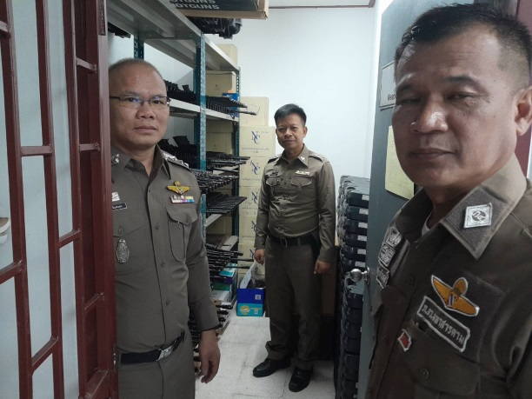  ผู้กำกับการ สภ.โกสุมพิสัย พร้อมคณะ ดำเนินการตรวจสอบนับอาวุธปืนและเครื่องกระสุน ณ คลังอาวุธ  สภ.โกสุมพิสัย  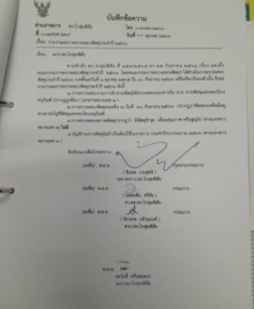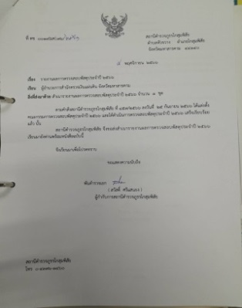  รายงานการตรวจสอบพัสดุประจำปี ให้ ผกก.สภ.โกสุมพิสัย ทราบ และรายงาน สตง.จังหวัดมหาสารคาม

รายงานผลการจัดการทรัพย์สินของราชการ ของบริจาค และการจัดเก็บของกลาง
สถานีตำรวจภูธรโกสุมพิสัย ประจำเดือน ตุลาคม พ.ศ.2567
ประจำปีงบประมาณ พ.ศ.2568
กิจกรรม | การดำเนินการ | ภาพถ่ายการดำเนินการ
การจัดการทรัพย์สิน  ของราชการ | - สถานีตำรวจภูธรโกสุมพิสัย ได้ดำเนินการกำหนดแนวทางการเบิกยืมหรือเบิกจ่าย  ทรัพย์สินของราชการ ไปใช้ปฏิบัติหน้าที่ โดยจัดทำบันทึกขออนุมัติเบิกยืมเสนอ  ผู้บังคับบัญชาตามลำดับชั้น และจัดทำเอกสารการเบิกจ่ายแยกประเภทตาม  รายบุคคลที่เบิกยืม | 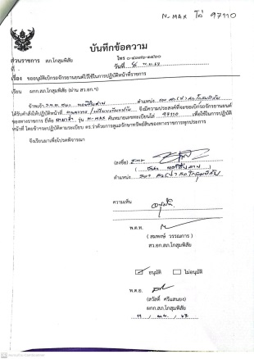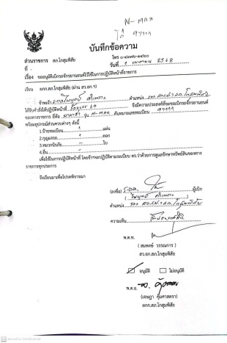  บันทึกการเบิก-จ่ายทรัพย์สินของทางราชการ เสนอผู้บังคับบัญชาตามลำดับชั้น  ประจำเดือน ต.ค.67

รายงานผลการจัดการทรัพย์สินของราชการ ของบริจาค และการจัดเก็บของกลาง
สถานีตำรวจภูธรโกสุมพิสัย ประจำเดือน ตุลาคม พ.ศ.2567
ประจำปีงบประมาณ พ.ศ.2568
กิจกรรม | การดำเนินการ | ภาพถ่ายการดำเนินการ
การจัดการทรัพย์สิน  ของราชการ | - สถานีตำรวจภูธรโกสุมพิสัย ไม่มีทรัพย์สินประเภทของบริจาคแต่อย่างใด | -

